PONTIFICIA UNIVERSIDAD CATÓLICA DEL ECUADOR

EVALUACIÓN COMPAÑERA

NOMBRE DEL ALUMNA:
ROSA LARA MICOLTA

EVALUADA:
SANDY CEVALLOS

MATERIA:
ITINERARIO #1

NIVEL:
4 TO

EVALUACIÓN DE ASPECTO PEDAGÓGICO
- CATEGORÍA PSICOPEDAGÓGICA
CATEGORÍA DIDÁCTICO CURRICULAR

CATEGORÍA DISEÑO DE INTERFAZ

Nota: Estos criterios no aplican ya que el objeto de aprendizaje a evaluar es textual.

CATEGORÍA DISEÑO DE NAVEGACIÓN

Nota: Estos criterios no aplican ya que el objeto de aprendizaje a evaluar es textual.

RANGO DE VALORACIÒN
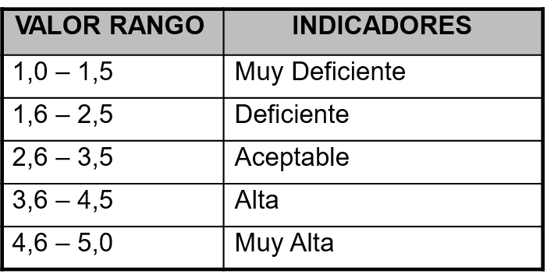
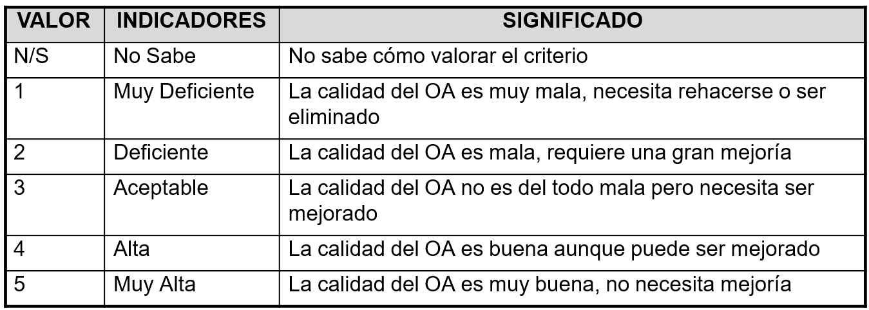
RESULTADOS DE LA EVALUACIÒN

CATEGORÍA PSICOPEDAGÓGICA:
TOTAL: 33
MEDIA: 4.7 sobre 5.0
CATEGORÍA DIDÁCTICO CURRICULAR:
TOTAL: 29
MEDIA: 4.1 sobre 5.0
ANÁLISIS

De acuerdo al análisis del Objeto de aprendizaje Textual (OET) titulado “El aparato digestivo y su funcionamiento” se procedió a aplicar una rúbrica a dicho objeto con el fin de comprobar si cumple con determinados parámetro para el proceso de enseñanza-aprendizaje.
Es por ello que se logro determinar de acuerdo a los resultados que:
En la CATEGORÍA PSICOPEDAGÓGICA en cuanto a los aspectos tales como la presentación atractiva, la información relevante, profundidad pertinente y el nivel del lenguaje, se obtuvo una valoración de 4,7 que corresponde a ALTO, esto quiere decir que la calidad del OAT es buena aunque puede ser mejor en ciertos detalles que le ayuden a lograr un nivel muy alto lo cual sería beneficioso al 100% para los dicentes y por ellos se pueda lograr que se enganche y obtener un aprendizaje significativo.
En la CATEGORÍA DIDÁCTICO CURRICULAR en cuanto a los aspectos tales como descripción de la unidad, formulación de objetivos y coherencia entre la misma, se obtuvo una valoración de 3 que corresponde ACEPTABLE ya que la calidad del OAT no es del todo mala pero necesita ser mejorado y por ende planteado en cada actividades que se quiera desarrollar, ya que ellos ayuda a que el alumnado se apunto de este logro.
En el rasgo de lo ALTO que corresponde a la valoración que se le asigno de 4, constan aspectos tales como lo factible que es este OAT y por ende puede ser alcanzado, se indica lo que puede ser aprendido, el tiempo estipulado para el desarrollo de esta actividad, todos esto se resumen a que la calidad del OAT es buena aunque puede ser mejor es por ello que es necesario analizar la actividad previamente antes de ejecutarla con los checos.
El único aspecto consintiente a un nivel MUY ALTO en esta categoría es el nivel formativo adecuado a la situación educativa, lo cual nos indica que la calidad OAT es muy buena y no necesita mejora consintiente a este aspecto.
De manera global la media de esta categoría corresponde a un 4.1 que es igual a ALTO.

